# **Вступление**

Добро пожаловать в мир "Бойцовского клуба" — игры, где каждый удар имеет значение, а стратегия и тактика играют ключевую роль в достижении успеха. Этот гайд предназначен для тех, кто только начинает своё путешествие в мире Combats и хочет освоить основы игры. Мы рассмотрим основные механики, дадим советы по прокачке персонажа, выбору снаряжения и тактике ведения боя. Независимо от того, являетесь ли вы новичком или уже имеете некоторый опыт, этот гайд поможет вам лучше понять игру и добиться высоких результатов. Готовы вступить в бой? Тогда давайте начнём!

# **Выбор Наставника**

При регистрации в "Бойцовском клубе" у вас также будет возможность выбрать себе наставника, который поможет вам быстрее освоиться в игре и даст ценные советы. Чтобы сделать правильный выбор, рекомендуется ознакомиться с рейтингом наставников.На этой странице вы найдёте список опытных игроков, готовых поделиться своими знаниями и опытом. Обратите внимание на статистику каждого наставника, его достижения. Это поможет вам сделать осознанный выбор и начать своё обучение под руководством профессионала.

# **Обучение в Университете Новичков**

После регистрации бот Гар предложит пройти обучение в Университете Новичков. Здесь вы освоите базовые механики игры, управление персонажем, принципы атак и защиты. Это обязательный этап для успешного старта в "Бойцовском клубе".

**Награда за Обучение:**После завершения обучения в Университете Новичков вы получите Жетоны Новичка. Советуем сразу же потратить их на покупку Таинственного Шара в магазине.

**Рекомендация:** Покупайте шары по одному, выходите из магазина, используйте их и повторяйте процесс. Так вы сможете быстро прокачать персонажа до 3-го уровня.

# 

# **3-й Уровень Персонажа**

* Нажмите на "Благодать Алхимика" и используйте пробный 1 день.
* В инвентаре найдите и откройте "Базовое Снабжение Воспитанника VR".
* В вещах распределите все статы в Ловкость.
* Установите следующие параметры:
  + Статы: 3 Сила, 3 Ловкость, 3 Интуиция, 50 Выносливость.
  + Умения: Мастерство владения дубинами/булавами — 5, Мастерство владения щитом — 1.
* Идём в магазин (Центральная Площадь → Страшилкина Улица → Магазин).
* Купите:
  + Свиток лечения травм.
  + Острие Забытого Предка (2 шт.).
* Вернитесь в зал воинов и подайте заявку на участие в Хаотических Поединках. В таком комплекте вы легко дойдете до 4-го уровня.
* **Рекомендация:**Сразу приобретите Премиальный Набор Героев U

Это значительно упростит прохождение начальных уровней.

# 

# **4-й Уровень (2500 Опыта)**

* Возвращайтесь в магазин и покупайте вещи для Воина.
* 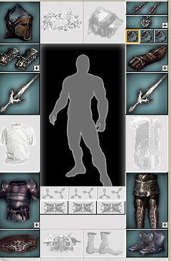
* Старайтесь приобрести всё, на что хватит ресурсов. Затем снова возвращайтесь в Хаотические Поединки.

Ваша цель — как можно быстрее пройти эти уровни.

# **5-й Уровень (5000 Опыта)**

* Отправляйтесь в магазин "Берёзка" (Центральная Площадь → Страшилкина Улица → Магазин Берёзка).
* Приобретите Комплект "Танка" в разделе “Для особых клиентов”

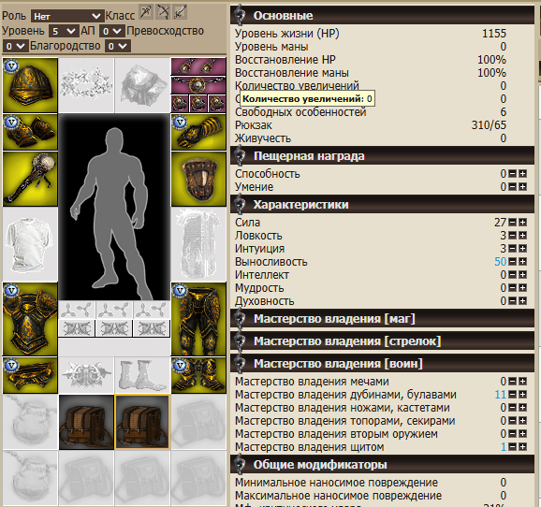

* + В магазине за Зубы купите Потертый Рюкзак 2 шт.
  + В магазине "Берёзка" приобретите Специальные Отмычки

для открытия Снабжения Воспитанника.

* Важно установить следующие характеристики:
  + 3 Силы, 3 Ловкости, 3 Интуиции, 50 Выносливости.
  + Мастерство владения Дубинами/Булавами — 5, Щитом — 1.
* Оденьте комплект вещей и сохраните его. Затем сбросьте статы в Комнате Знахаря и установите новые:
  + 25 Силы, 3 Ловкости, 3 Интуиции, 25 Выносливости.
  + Оденьте запомненный комплект.
* Участвуйте в Хаотических Поединках и сметайте всех на своём пути.

# **6-й Уровень**

Здесь вам предстоит выбрать класс. Мы рекомендуем выбрать Класс Арбалетчика, поскольку он позволяет быстро и эффективно проходить начальные уровни.

* Найдите Гостиницу (Центральная Площадь → Переулок Общности → Гостиница) и выберите Класс Арбалетчика.
* Распределите статы: 39 Силы, 3 Ловкости, 3 Интуиции, 25 Выносливости.
* Продолжайте прокачку в Хаотических Поединках в прежнем комплекте.

**Важное примечание:**На 6-м уровне вы можете вступить в клан. Помимо внутриигрового общения, в кланах часто бывают полезные бонусы, такие как Флаги, увеличивающие основные статы. Рекомендуется искать клан с Флагом Силы +10, так как это существенно усилит вашего персонажа.

Кроме того, на 6-м уровне открывается квест [Бонсай](https://lib.paladins.ru/handbook/combats_gifts/2020_flowerbed/).

# **7-й Уровень**

Чтобы перейти на 7-й уровень, вам потребуется Кристалл Знаний. Его можно купить в магазине за 30 кредитов.

* Найдите Проводника в Пещере Некровилля через торговую вкладку или попросите помощи у вашего Наставника.
* Получите Арбалет Примитивный Страх U. 
* Важно: покупайте его только за кредиты, иначе вы не сможете использовать его после 7-го уровня.
* Для прохождения 7-го уровня используйте следующий комплект:
* 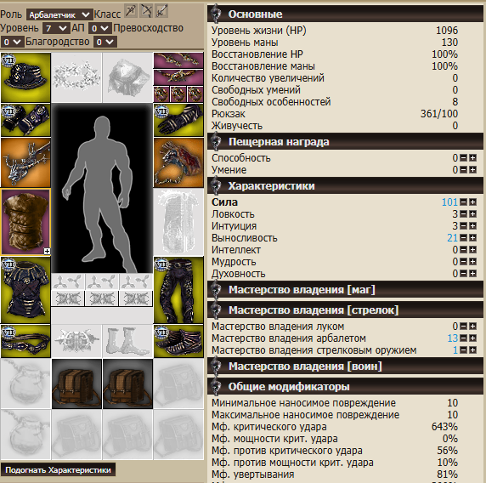
  + Стреляйте стрелами, купленными в "Берёзке" (раздел "Зал для Особых Клиентов")

.

**Важное примечание:**

На 7-м уровне обязательно посетите город Capital City. В местном книжном магазине приобретите важные книги:

* "Все Воинские Приемы" — открывает доступ ко всем базовым приемам.



* "Тайное Знание" — добавляет дополнительный слот для приемов, позволяя расширить арсенал ваших боевых возможностей.
* На аукционе можно найти руны качества EF, которые добавляют +3-4 дроби к характеристикам. Советую собрать полный комплект таких рун во все вещи. Это значительно усилит вашего персонажа и сделает его более эффективным в бою.
* Пример руны :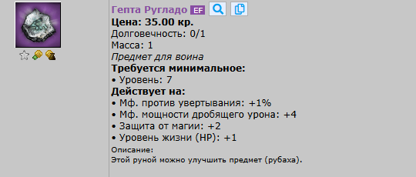

P.S. Для Вас нет никакой разница на стрелка руна или воина, главное условие МФ дробящего урона.

**Покупка предметов за "зубы":**На 7-м уровне также рекомендуется приобрести все доступные предметы за "зубы", которые могут понадобиться для выполнения квеста "[Память Призраков](https://lib.paladins.ru/handbook/ghosts_memory/#)". Это поможет вам подготовиться к выполнению данного квеста и сэкономить время в будущем.

* + Купите рубашку для стрелка 7го уровня 

и используйте в неё **Заговор на защиту от физического урона **

**Лайфхак на 7-м уровне:**На этом уровне вам открыт доступ к пещере "[Бездна](https://lib.paladins.ru/dungeons/bezdna/guide/#)" в городе Angels City. Ваш текущий комплект позволяет успешно проходить все три этажа подземелья. Сосредотачивайтесь на убийстве обычных ботов, так как именно они приносят наибольшее количество опыта. Это поможет вам быстро набрать необходимые очки опыта и завершить 7-й уровень.

# **8-й Уровень**

На 8-м уровне бои проходят в городах Sand, Sun и Angels. Начинается новый этап развития вашего персонажа. Первым делом отправляемся в магазин "Берёзка" и покупаем комплект арбалета 8-го уровня. Это снаряжение обеспечит вам необходимое преимущество в боях и поможет эффективно справляться с врагами.

Если вы покупали Руны и вставляли их в вещи 7го уровня, то в ремонтной мастерской Demons их можно будет извлечь. Подробнее [Тут](https://lib.paladins.ru/handbook/runes/extraction/)

Одеться мы должны так: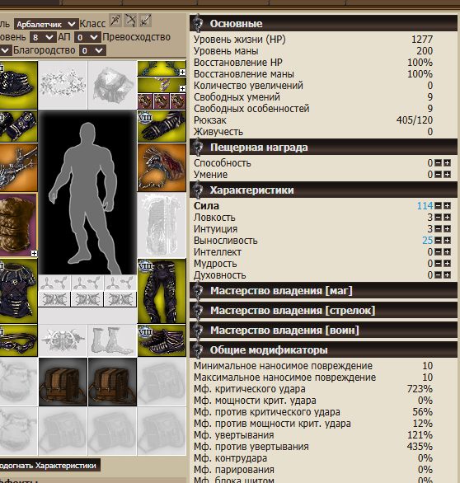

# **Советы по прокачке:**

1. **Использование Кровавых Цехинов:** В городе Sun City посетите магазин "Берёзка" и приобретите "[Пожиратель Крови](https://lib.paladins.ru/items/products/pozhiratel-krovi__r__item---id2855)". Этот предмет позволяет ежедневно зарабатывать до 50 Кровавых Цехинов(играя на благодати алхимика 3го ранга), которые будут необходимы для покупок на 12-м уровне. Собирайте их каждый день, не тратя, чтобы накопить необходимую сумму. В Зале Воинов находятся персонажи с нелепыми никами — это боты.

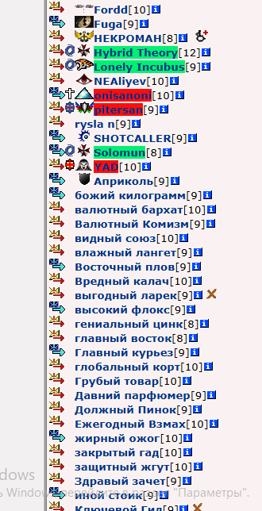

Нападая на них, вы можете получить помимо опыта также Кровавые Цехины. Лимит за один бой составляет 2 Кровавых Цехина. Используйте эту возможность для быстрого накопления ресурсов.

Начните копить Кровавые Цехины уже на 8-м уровне, так как для полного комплекта вещей на 12-м уровне потребуется 5480 Кровавых Цехинов (без учета оружия и рубашки).

1. **Излом Хаоса:**Раз в сутки посещайте Излом Хаоса в локации Abandoned Plain. Это место предлагает дополнительные возможности для получения ценных ресурсов, которые помогут ускорить вашу прокачку.

Более подробно [Тут](https://lib.paladins.ru/handbook/izlom/)

1. **Выбор Склонности:**На 8-м уровне вам предоставляется возможность выбрать свою первую склонность. Если вы уже состоите в клане и хотите в нём остаться, выбирайте склонность, соответствующую вашей гильдии(клану). Рекомендуется выбрать одну из пещерных склонностей: Волынщик, Благодать или Повелитель Воды. Эти склонности обеспечивают хорошие бонусы, которые пригодятся в предстоящих пещерах.Более подробно [тут](https://lib.paladins.ru/aligns/about/).

3**. Выполнение квеста "**[**Память Призраков**](https://lib.paladins.ru/handbook/ghosts_memory/#)**"**

4. **Выполнение квеста "**[**Лич-секретарь**](https://lib.paladins.ru/handbook/leech/#)**"**

5**. Покупка свитка призыва рыси и дневника охотника**:На 8-м уровне рекомендуется приобрести свиток призыва рыси и дневник охотника. Даже рысь нулевого уровня значительно усилит вашего персонажа. Также на аукционе можно найти переноски с уже прокачанными рысями, что позволит вам сразу получить сильного спутника.

# 

# **9-й Уровень**

Продолжайте прокачку персонажа, участвуя в Хаотических Поединках и копя Кровавые Цехины (КЦ), добывая их на ботах в Зале Воинов. Параллельно исследуйте пещеры в городах Sand, Sun и Angels. Ваш текущий комплект позволит относительно быстро проходить эти пещеры.

Одеваемся по прежнему по уровню за 0,1 екр за каждую вещь.

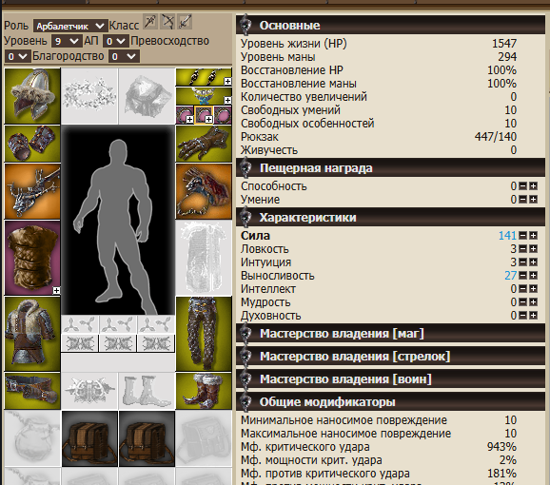

# **Советы по прокачке:**

1. **Повышение Репутации:**Для более быстрого увеличения репутации используйте "Свитки Жажды Признания". Эти свитки помогут вам быстрее продвигаться по игровому прогрессу и открывать доступ к новым возможностям.
2. **Прохождение Пещер:**Регулярно посещайте пещеры в городах Sand, Sun и Angels. Это не только принесёт дополнительный опыт, но и позволит собрать ценные ресурсы, которые могут пригодиться в будущем.
3. **Покупка "Чарок":**На аукционе приобретите "Чарки" 9VR. Ищите экземпляры с высокой силой и максимальной защитой от физического урона. Это поможет усилить вашего персонажа и повысить его выживаемость в боях.

Пример чарок :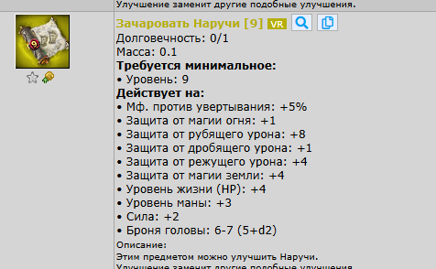

# **10-й Уровень**

На 10-м уровне открывается отличная возможность для быстрой прокачки персонажа благодаря Лиге в East City. Лига проводится по следующему расписанию:

* **Пятница:** с 20:00 до 24:00
* **Суббота:** с 12:00 до 16:00
* **Воскресенье:** с 20:00 до 24:00
* **Понедельник:** недоступна
* **Вторник:** с 20:00 до 23:00
* **Среда:** с 20:00 до 23:00
* **Четверг:** с 12:00 до 16:00

Участие в Лиге позволяет значительно ускорить прокачку персонажа и получить ценные награды.

# **Советы по прокачке:**

1. **Обитель Древних:**В East City также становится доступной одна из самых больших пещер в игре —

[Обитель Древних](https://lib.paladins.ru/dungeons/abode/guide/). Эту пещеру можно проходить только в одиночку. Рекомендуем выбирать среднее задание, чтобы иметь возможность выполнять два похода в день. В сутки допускается всего два похода.Особенность пещеры заключается в возможности фарма местной валюты — "Куски Кредириума EF". Эти куски можно обменять в Магазине Кристофа на Монеты риска, которые весьма полезны на младших уровнях. Помимо этого, пещера славится хорошим лутом.

1. **Покупка Рубашки:**На 10-м уровне рекомендуется приобрести рубашку 10-го уровня

**Waistcoat of Suppression ER**. 

Если вы покупаете её на аукционе, убедитесь, что в рубашке выбран нужный стат (Сила) и присутствуют 3 защитных барьера от общего урона.

1. **Начало квеста "**[**Легенда о Древних Героях**](https://lib.paladins.ru/handbook/ancient_heroes/#)**":**На 10-м уровне также начинается выполнение квеста "Легенда о Древних Героях". Квест рассчитан на 12 недель, поэтому, чем раньше начнете, тем будет лучше.
2. **Квест на Гриба Хаоса:** На 10-м уровне становится доступным квест на получение[Гриба Хаоса](https://lib.paladins.ru/dungeons/gribnica/guide/grib_chaos/#). Первый гриб можно приобрести на аукционе. Выбирайте гриб, у которого статы распределены в Силе, но не самый дорогой. Ваша задача — найти подходящий гриб, пока не определитесь с классом на 12-м уровне. Позже, на 12-м уровне, вы сможете подобрать гриб, идеально соответствующий вашему игровому стилю.

# **11-й Уровень**

На 11-м уровне продолжается активная прокачка персонажа, аналогичная 10-му уровню. Основная цель — подготовка к переходу на 12-й уровень, который требует значительных ресурсов и времени.

# **Советы по прокачке:**

1. **Прохождение новых пещер:**На 11-м уровне открывается новая пещера —[Низины](https://lib.paladins.ru/dungeons/tn/guide/#).Постарайтесь "выкопать" все возможные пещеры, чтобы максимально подготовиться к будущему развитию персонажа.
2. **Подготовка к 12-му уровню (для арбалетчиков):**Если вам нравится класс арбалетчик и вы планируете играть им на 12-м уровне, рекомендуем приобрести **Арбалет Демонического Натяжения ER**

и **Свиток Изумрудного Груза**. Арбалет следует "заточить" на 100% дробящих атак, чтобы максимизировать его эффективность в бою.

# **Заключение**

Все вышеперечисленные советы и рекомендации предназначены для облегчения вашего пути в мире "Бойцовского клуба". Автор данного гайда лично прошёл весь описанный путь за 1,5 месяца, поэтому информация основана на реальном опыте. Не стесняйтесь обращаться за помощью к своему наставнику или на форум игры, если у вас возникнут вопросы или потребуется дополнительная информация. Успехов в ваших приключениях и пусть каждый бой приближает вас к вершине мастерства!